Felhasználói kézikönyv
Partnerfelület és Partner kezelés - Belsős

BIZALMAS!
KIZÁRÓLAG BELSŐ HASZNÁLATRA!

Bevezető 3
Beosztáskezelő változások 4
Beosztás alapadatok 4
Jelenléti ívek 5
Új felhasználó rögzítése 7
Felhasználó szerkesztése 9
Új projekt hozzárendelése partnerhez: 10
Partner jogosultságok: 11

Bevezető

A Meló-Diák partnerfelülete azért készült, hogy megkönnyítse és átláthatóbbá tegye a közös munkát a Meló-Diák és Partnerei között. Itt minden fontos információ és funkció egy helyen megtalálható, amely a projektekhez kapcsolódik. A partnerekeó megnézhetik az álláshirdetéseket, követheti a jelentkezőket és a beosztásokat, valamint könnyedén leadhatnak új megrendelést, módosíthatják, vagy törölhetik a régit. A jelenléti íveket egyszerűen elfogadhatják, felülbírálhatják vagy elutasíthatják, így az adminisztráció mindig naprakészen tartható. Emellett a partner hozzáfér a projekthez kapcsolódó dokumentumokhoz, szerződésekhez, számlákhoz és teljesítés igazolásokhoz is, így minden kéznél van, amire szüksége lehet.

A partner a belépéshez a partner.melodiak.hu domaint tudja használni.

Beosztáskezelő változások

Beosztás alapadatok
A beosztáskezelőben megjelent :

- Partner felhasználók - Itt hozzá lehet rendelni azokat a partnereket akik Partner felhasználó kezelés menüpontban szerepel a projekten
- Eshift checkbox - ez vezérli, hogy a beosztáson a weboldalon keresztül lehetőséget adunk-e a munkára be- és ki-checkolást (ezzel elektronikusan fogja vezetni a diák a jelenléti ívét)
- Bekerült egy Munkavégzés helye koordináta rögzítés lehetőség

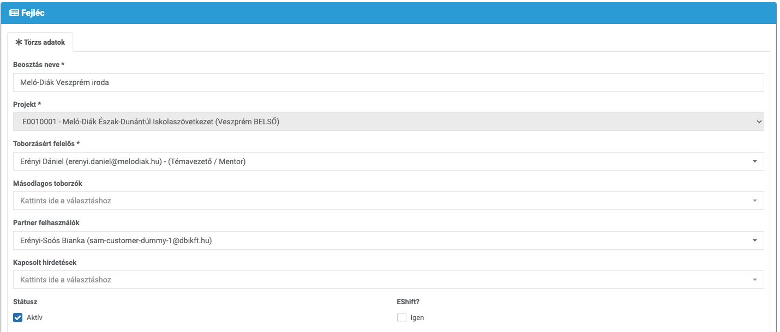

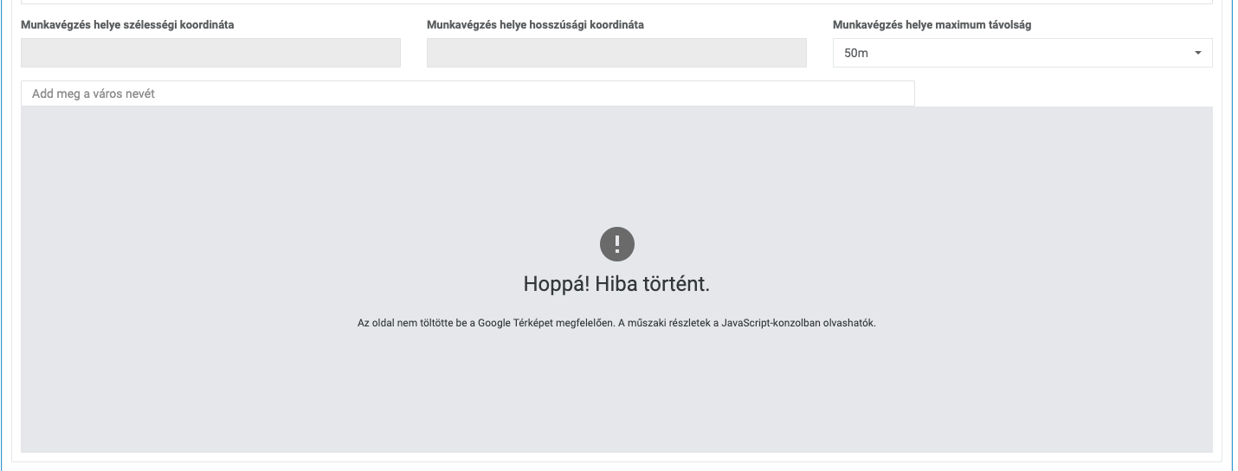

A Munkavégzés helye maximum távolság azt a cél szolgálja, hogy milyen távolságon belül vegye validnak a becheckolást a munkára.

Jelenléti ívek


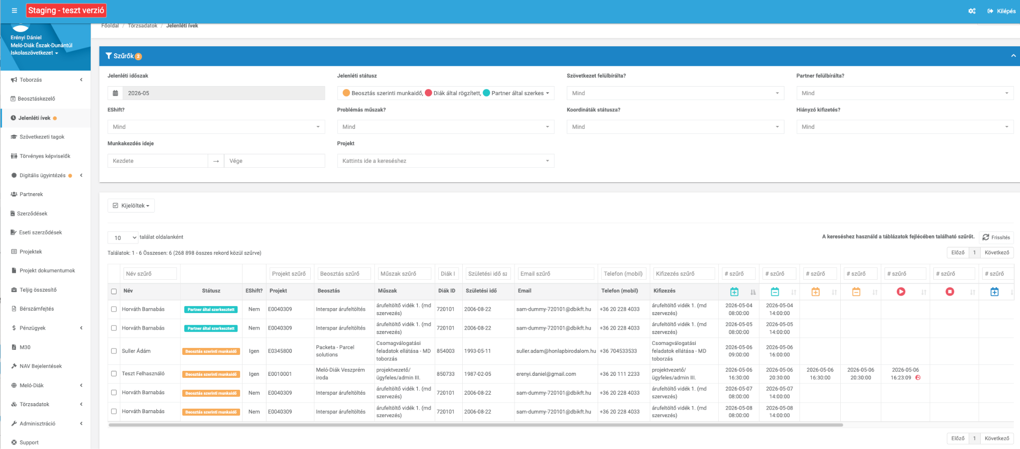

A jelenléti ívek menüpontban kerülnek listázásra az időadatok.
Szűrők:
Jelenléti időszak - Az időadatok időszakát lehet állítani a szűrővel
Jelenléti státusz - Státusz szerint lehet szűrni
Szövetkezet felülbírálta? - azokra az időadatokra lehet szűrni, ahol a szövetkezet részéről módosítás történt az időadatban
Partner felülbírálta? - azokra az időadatokra lehet szűrni, ahol a partner részéről módosítás történt az időadatban
EShift? - Azokra lehet szűrni ahol a diáknak engedélyezve volt az online becheckolás lehetősége
Problémás műszak? - Azokra lehet szűrni ahol a beosztás szerinti munkaidő nem egyezik a partner vagy a szövetkezet által módosított idővel
Koordináták státusza? - Koordináták szerint lehet szűrni - Megfelelő/hibás/hiányzó
Hiányzó kifizetés? - Azokra lehet szűrni ahol nincs kifizetési kód
Munkakezdés ideje - Munkakezdés kezdeti és végdátuma szerint lehet szűrni
Projekt - Projektek szerint lehet szűrni (Jogosultság függő)

Akciógombok:

- jelenlét szerkesztése
- jelenlét elfogadása
- megjegyzés hozzáadása
- hírfolyam megnyitása
- a diák nem jelent meg a műszakon
- időadat törlése

Jelmagyarázat:
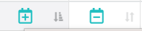 - beosztás szerinti munkaidő kezdete és vége
 - diák által rögzített munkaidő kezdete és vége
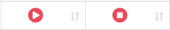 - Bejelentkezés és kijelentkezés ideje
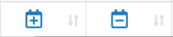 - Szövetkezet által jóváhagyott idő kezdete és vége
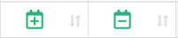- Partner által jóváhagyott idő kezdete és vége

Partner felhasználók kezelése

A partnerek kezelése az Adminisztráció/Partner felhasználó kezelés menüpontban történik:

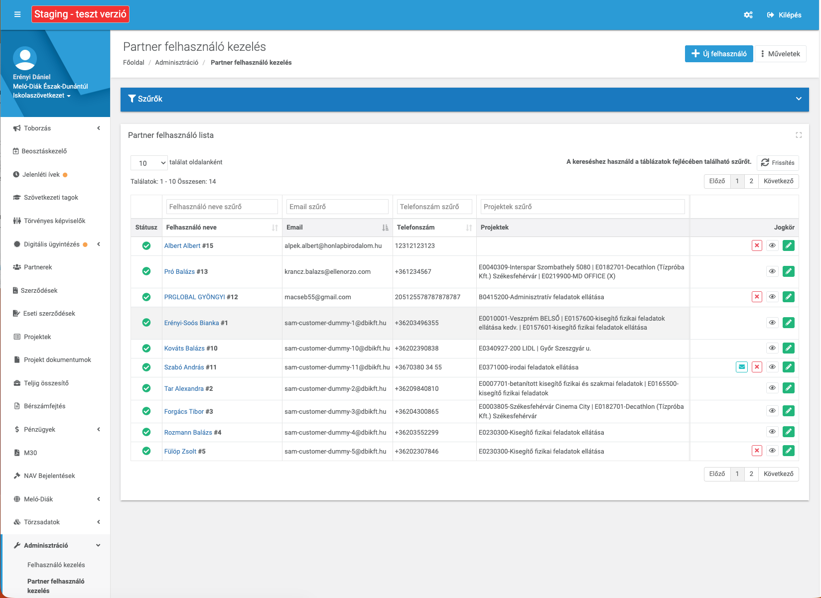

Új felhasználó rögzítése


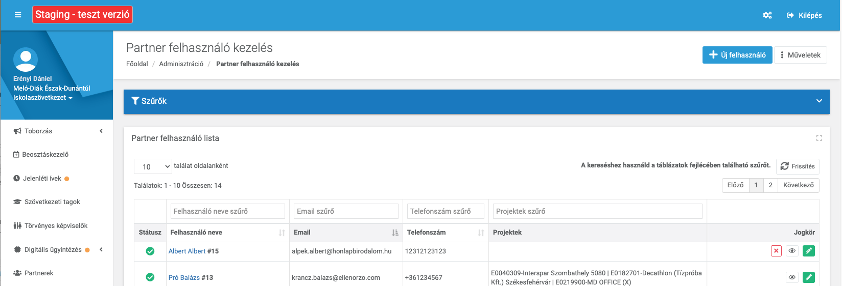

A jobb felső sarokban az új felhasználó gombra kattintva lehet rögzíteni partnert
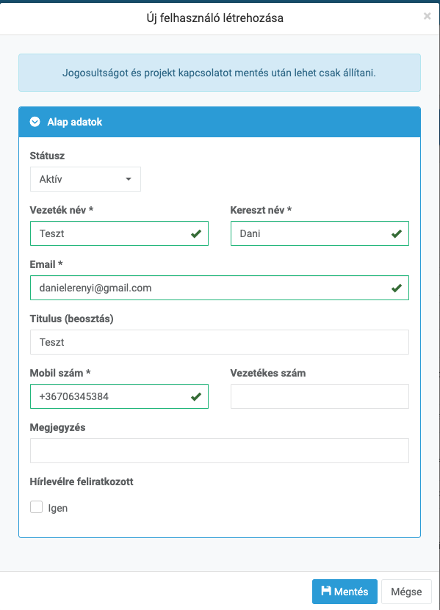

Felhasználó szerkesztése

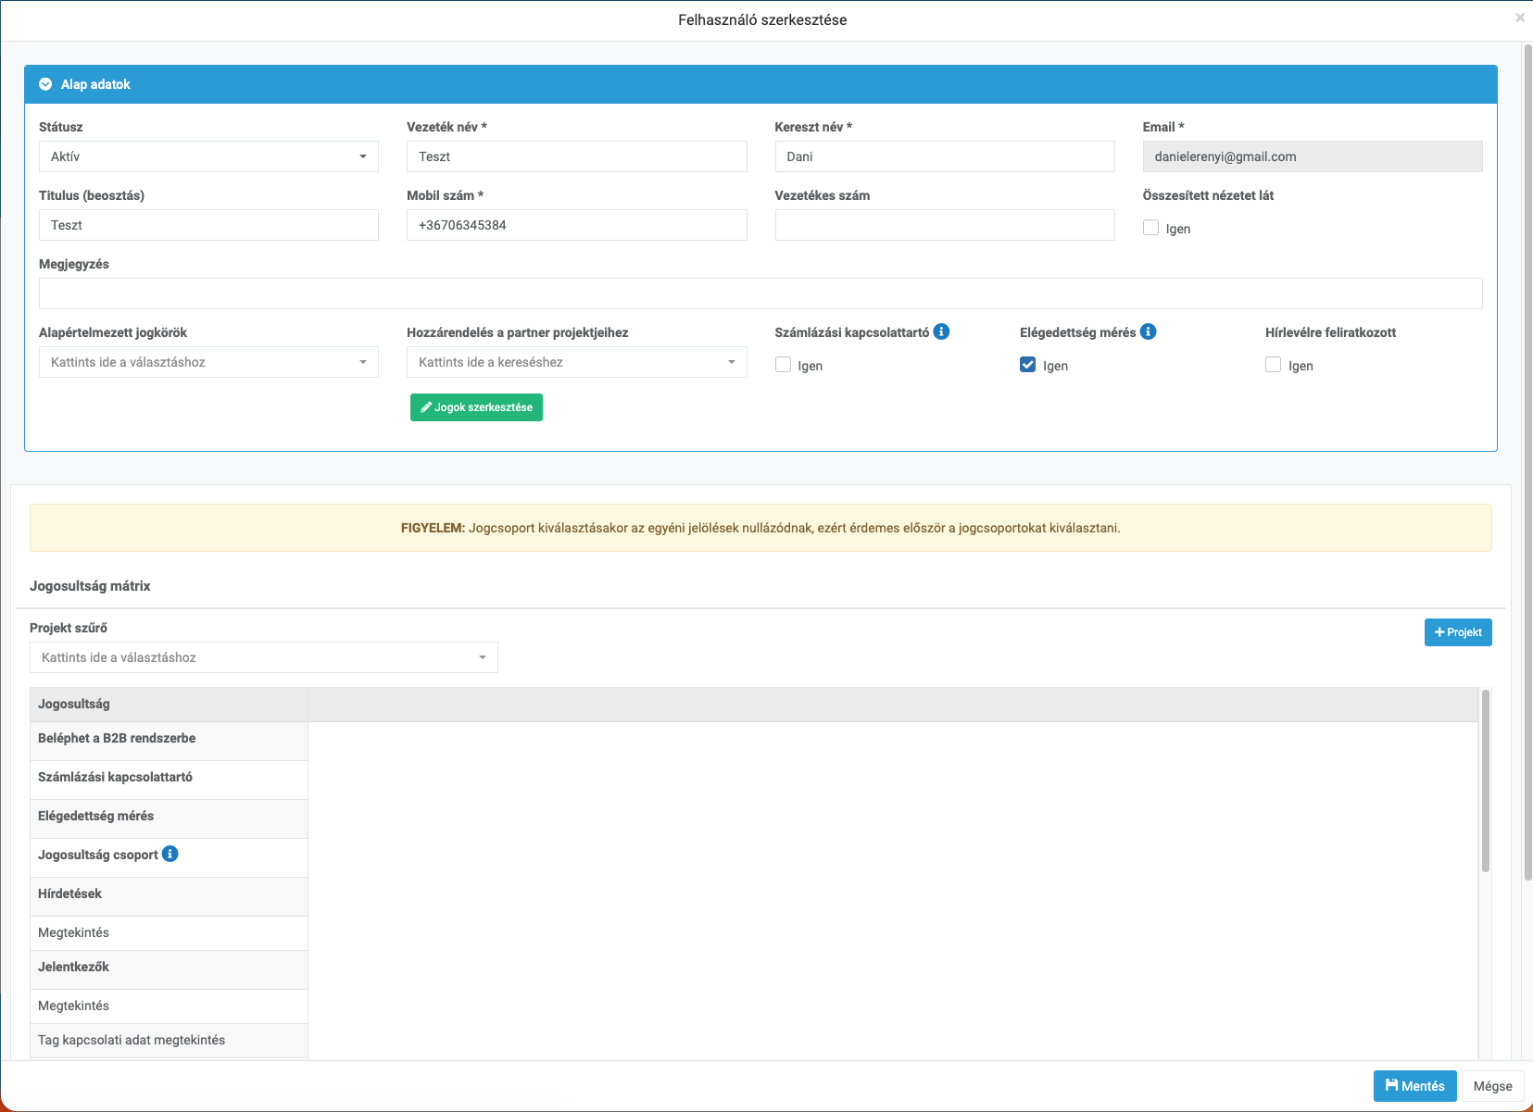

Az alapadatokon kívül az alábbi beállítások érhetők el:
Összesített nézetet lát - Még fejlesztés alatt a funkció
Alapértelmezett jogkörök - Lehetőség van megadni alapértelmezetten milyen jogkört adjon új projekteknél
Hozzárendelés a partner projektjeihez - Itt lehet a partner projektjeihez hozzárendelni a felhasználót (A partner összes projektjéhez)
Számlázási kapcsolattartó - Partner felhasználó számlázási kapcsolattartó-e
Elégedettség mérés - A felhasználó kapjon-e elégedettségi felmérő emailt
Hírlevélre feliratkozott - A felhasználó kapjon-e hírlevelet.

Új projekt hozzárendelése partnerhez:


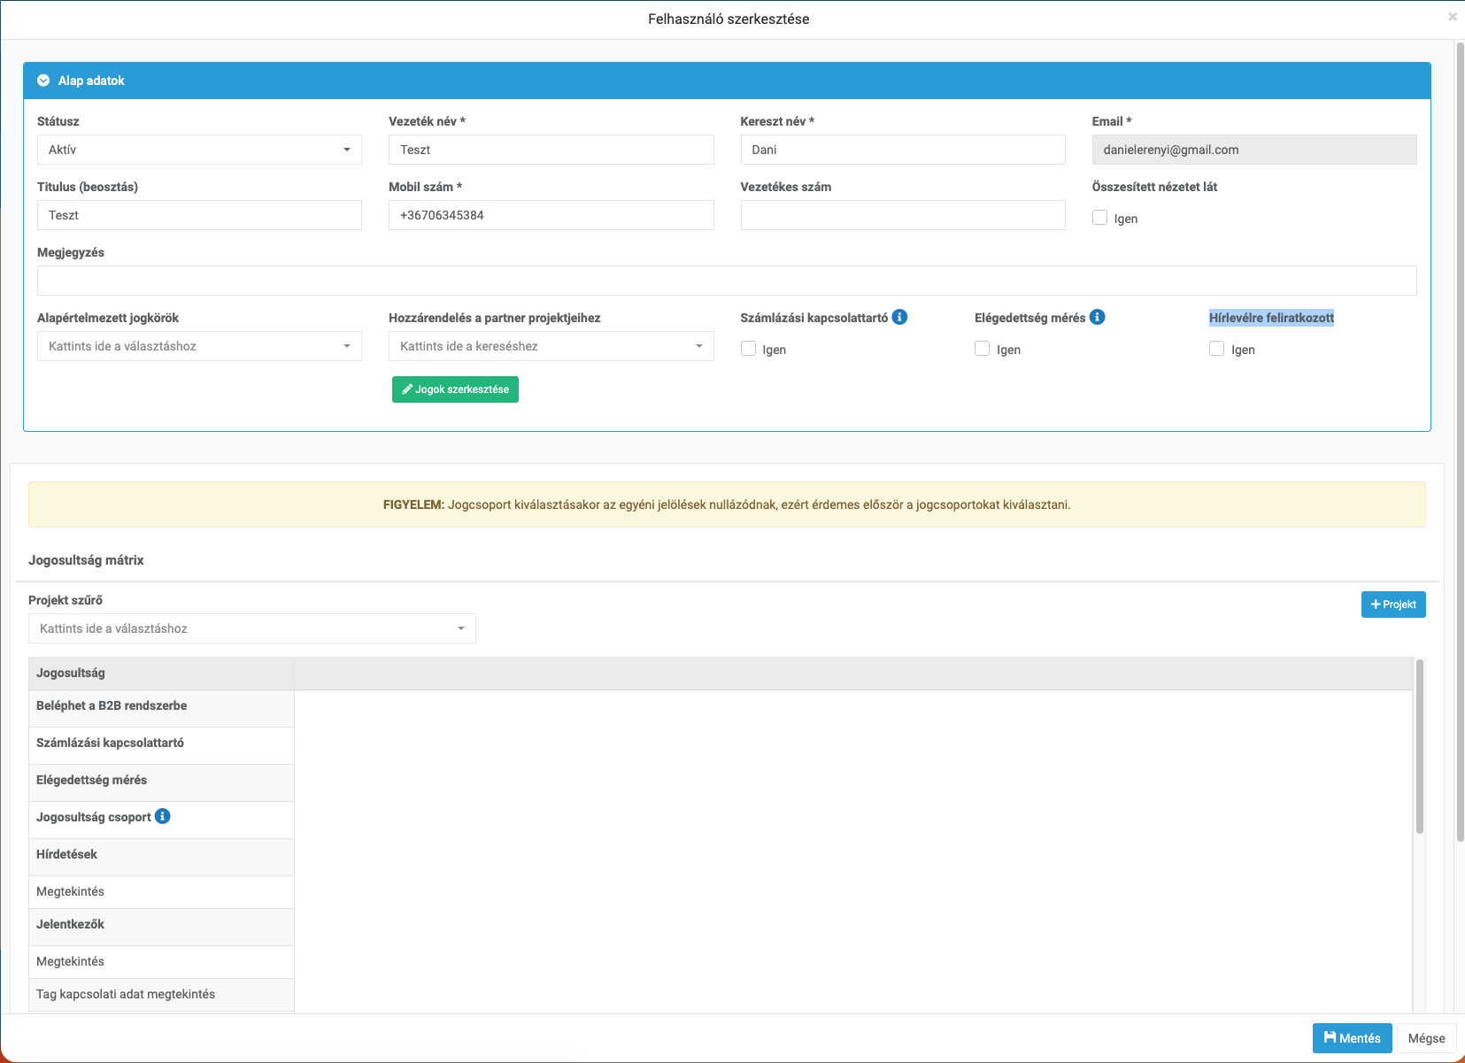

A  gombbal lehet partnert projekthez rendelni:
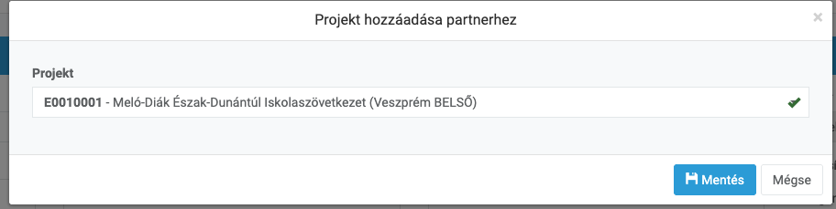

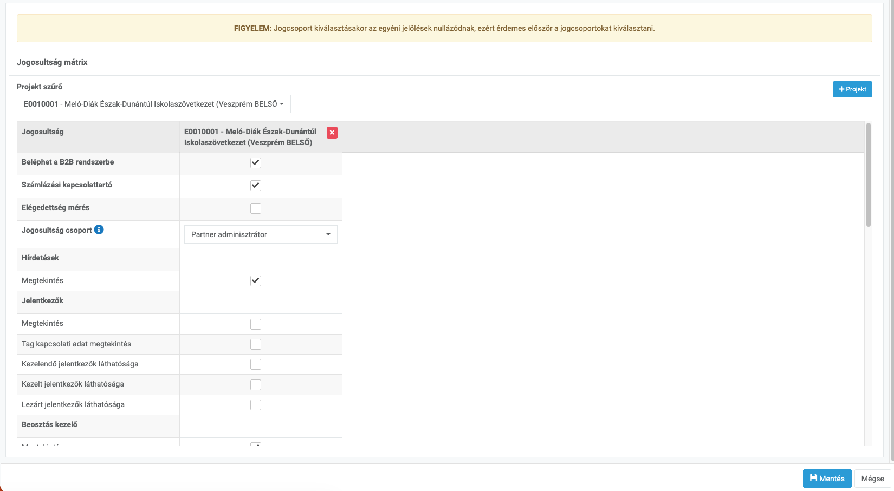

Partner jogosultságok:

Beléphet a B2B rendszerbe - Az adott projekten beléphet-e partner felületre
Számlázási kapcsolattartó - Az adott projekten számlázási kapcsolattartó-e
Elégedettség mérés - Az adott projekten kapjon-e elégedettségi kérdőívet
Jogosultság csoport - Az adott projekten lehet állítani a partner jogcsoportját

Hirdetések
Megtekintés - Az adott projekten megtekintheti-e a hirdetéseket

Jelentkezők
Megtekintés - Az adott projekten megtekintheti-e a kapcsolt hirdetés jelentkezőit
Tag kapcsolati adat megtekintés - Az adott projekten megtekintheti-e a diákok kapcsolati adatait
Kezelendő jelentkezők láthatósága - Az adott projekten láthatja-e a kezelendő jelentkezőket
Kezelt jelentkezők láthatósága - Az adott projekten láthatja-e a kezelt jelentkezőket
Lezárt jelentkezők láthatósága - Az adott projekten láthatja-e a lezárt jelentkezőket

Beosztás kezelő
Megtekintés - Az adott projekten megtekintheti-e a beosztásokat
Létrehozás / Megrendelés leadás - Az adott projekten hozhat-e létre műszakot (adhat-e le megrendelést)
Szerkesztés - Az adott projekten szerkesztheti-e a beosztásokat
Törlés - Az adott projekten törölhet-e beosztást/műszakot
Projekt összes beosztás - Láthatja-e a projekten lévő összes beosztást?
Kinek látható? (Speciális) - Mindenkinek - Állíthat-e ‘Mindenkinek’ látható műszakot?
Speciális Szerkesztés - A Beosztáson lezárt műszakot szerkeszthet-e
Beosztások letöltése (XLS) - Az adott beosztáson letölthet-e riportot a beosztásokról
Havi teljes riport letöltése (XLS) - Az adott beosztáson letölthet-e havi riportot a beosztásokról
Tag kapcsolati adat megtekintés - Az adott beosztáson megtekintheti-e a diákok kapcsolati adatait
Láthatja az eseti szerződés hiányosságot - Az adott beosztáson láthatja-e az eseti hiányosságokat
Láthatja az EÜ hiányosságot - Az adott beosztáson láthatja-e az EÜ hiányosságokat
Hiányossági lista letöltése (XLS) - Az adott beosztáson tölthet-e le xls-en hiányossági lista riportot?
Kifizetési kódokhoz tartozó bruttó bér láthatósága - Az adott beosztáson láthatja-e a kapcsolódó bért

Számlázás
Megtekintés - Az adott projekten megtekintheti-e a tig-et és számlát
Letöltés - Az adott projekten letöltheti-e a tig-et és számlát

Projekt dokumentumok
Megtekintés - Az adott projekten megtekintheti-e a projekthez kapcsolódó egyéb dokumentumokat
Letöltés - Az adott projekten letöltheti-e a projekthez kapcsolódó egyéb dokumentumokat

Jelenléti ívek
Megtekintés - Az adott projekten megtekintheti-e a jelenléti adatokat
Létrehozás - Az adott projekten hozhat-e létre jelenléti adatokat
Szerkesztés - Az adott projekten szerkesztheti-e a jelenléti adatokat
Jelenléti ívek letöltése (XLS) - Az adott projekten letöltheti-e xls-ben a jelenléti adatokat
Projekt összes jelenléti ív - Az összes beosztáshoz tartozó jelenléti ívet láthatja
Tag kapcsolati adat megtekintés - Az adott projekten megtekintheti-e a jelenléti menüpontban a kapcsolati adatokat
Kifizetés kód csere tömegesen - Az adott projekten cserélhet-e tömegesen kifizetési kódot
Kifizetés kód csere jelenléten - Az adott projekten egy rögzített jelenléten cserélhet-e kifizetési kódot
Kifizetési kódokhoz tartozó bruttó bér láthatósága - Az adott projekt jelenléti ívein láthatja-e a kapcsolódó bért
Időadat létrehozás - Az adott projekten hozhat-e létre időadatot

A jogosultság csoportokkal a fenti adatok a sablon alapján kitöltődnek
Módosítás után minden esetben a jobb alsó sarokban a mentés gombbal kell rögzíteni a módosításokat.

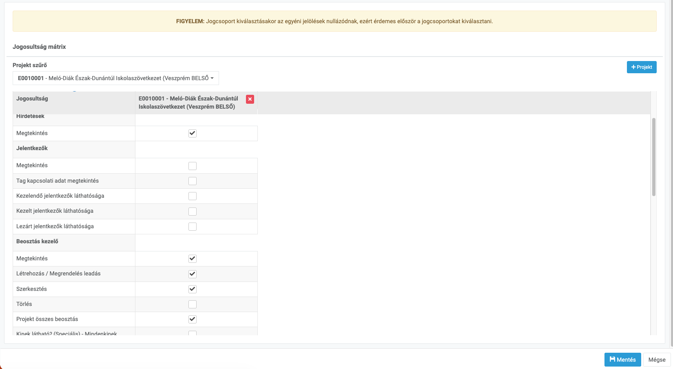
Ezzel a jogosultság matrix-al lehetővé tettük, hogy különböző projekteken teljesen eltérő jogosultságokkal kezeljük a partnereket:
